PLAN DE EMPRESA

Trabajo final de grado
______________________________________________________________________________

Alumno: Pablo Luis Roth López / Desarrollo de aplicaciones web

_______________________________________________________________________________

Índice:

1. La idea de negocio.
1.1. Redacción de la idea.
1.2. Propuesta de valor.
2. Imagen corporativa del negocio.
2.1. Elección del nombre.
2.2. Logotipo.
2.3. Slogan publicitario.
2.4. Imagen corporativa.
2.5. Factura.
3. El entorno.
3.1. Gestión de RRHH.
3.2. La localización.
3.3. Nuestros clientes.
4. Diseño de la aplicación.
4.1. Presentación de la solución.
4.1.1. Justificación del stack tecnológico.
4.1.2. Descripción de la arquitectura.
4.1.3. Metodología de trabajo.
4.2. Diseño de la Interfaz Web.
4.2.1. Prototipado de la solución.
4.2.2. Descripción y justificación del diseño.
4.3. Desarrollo del Entorno Cliente.
4.3.1. Alcance y funcionalidad.
4.3.2. Descripción de la estructura.
4.4. Desarrollo del Entorno Servidor.
4.4.1. Descripción de la estructura.
4.4.2. Documentación del servicio mediante Postman.
4.5. Base de datos.
4.5.1. Diagrama UML con modelo relacional o no-relacional.
4.6. Despliegue de la Aplicación Web.
4.6.1. Descripción del despliegue realizado.
5. Localización del negocio.
6. Promotores.
7. Misión, visión y valores.
7.1. Valores corporativos.
7.2. Cultura empresarial.
8. El producto.
9. Elección de la forma jurídica.
10. Registro de la propiedad ( intelectual o industrial ).
11. Plan financiero.
11.1. Riegos financieros.
11.2. Recursos económicos.
12. Plan de aprovisionamiento.
13. Internalización de la empresa.
14. Objetivos conseguidos
15. Objetivos pendientes
16. Conclusiones.
17. Bibliografía

1. La idea de negocio.

App Gestores de notas ( Es una herramienta muy básica, cuyo único cometido es registrar información para almacenarla y clasificarla. ) dicha aplicación será capaz de crear y gestionar notas y poder establecer en ellas un orden concreto de prioridades de estado: echa, por hacer, en proceso.

Nuestra aplicación “SingleQuickNotes” es una gran aplicación para organizar tus ideas y proyectos visualmente. Tiene la funcionalidad completa de una aplicación para tomar notas y el espacio visual de una pizarra pero con un lienzo determinad. Así que es la combinación perfecta de un lienzo flexible y una aplicación estructurada para tomar notas y gestionarlas de forma intuitiva y fiable.

  - Redacción de la idea.

a) ¿Qué actividad vas a realizar?

- Desarrollar aplicaciones gestoras de notas y tareas configurables a la carta según demanda.
- Marketing-Online: Ofertar de manera gratuita ( sin costes) SingleQuickNotes ‘app basic’ en nuestra web para ganar visitas y monetizar los costes de desarrollo y generar ganancias con publicidad en nuestra web como pueden ser: admob, adsense, amazon, aliexpres, etc…
b) ¿Qué productos o servicio vas a vender?

Productos: Aplicacion web gestor de notas
Servicios de la aplicacion: Gestionar, crear y mantenimiento de tareas
Venta: ‘Ofertar’ Servicio de publicidad en nuestra web
Venta: ‘app’ gestoras de tareas configurables según necesidades del cliente final.

c) ¿A quién se lo vas a vender?

A todas aquellas personas que por diversos o diferentes motivos requieran de una aplicación web para gestionar, crear, almacenar notas y otorgarle estados de procesos para controlar eficientemente esas tareas, ideas o notas creadas.

1.2. Propuesta de valor.

a) ¿Por qué vendes ese producto/servicio?

Por ser una demanda existente en un mercado que no conoce barreras ni fronteras, nuestra aplicación podrá cumplir la demanda de cualquier cliente interesado en un gestor de tareas o nuestros servicios como anunciante de publicidad en nuestra pagina web

b) ¿Qué ofreces a los clientes para que te compren el producto/servicio?

Ofrezco soluciones y garantías adaptadas a los requerimientos actuales en avances tecnológicos

c) ¿Qué necesidades de los clientes está cubriendo tu producto/servicio para
que quieran comprarlo?

Las necesidades hoy en día en cuanto a servicios y funciones posibles de una aplicación web quedaría cubiertas con SingleQuickNotes, tanto aplicaciones gestoras de notas web como de escritorio.

d) ¿Qué beneficios aporta a los clientes la compra de tu producto/servicio? ¿Es de mayor calidad, mejor precio…?

- Gran ahorro de tiempo a la hora de realizar una tarea pendiente y optimización en los procesos.
- Gestión eficaz e intuitiva de nuestra aplicación sobre sus tareas, notas, ideas o proyectos.

e) ¿Por qué te van a comprar a ti y no a la competencia? ¿Qué haces que no

hagan los demás? ¿Qué te diferencia?

El valor añadido que nuestra aplicación tiene sobre el resto es: Atencion personalizada por parte de nuestro equipo frente a un posible cliente potencial y configuración de funcionalidades a la carta, según demanda.

- Imagen corporativa: nombre, logo y eslogan.

2.1. Elección del nombre.

El nombre a sido elegido por ser tan frecuente el uso de las aplicaciones con servicios aislados en el desarrollo de aplicaciones web y sus dos colores representan en violeta los servicios y en cian representa las gestiones (SingleQuickNotes) representa los dos servicios en uno con el pseudo nombre de SINGLE, que quiere decir singular, sin, único.

2.2. Logotipo é icono de barra de navegación web.



imagen: nombre y logo

Colores del Logo:

Violeta RGB 170.54.238
Cian RHB 0.170.238

2.3. Eslogan.

Descubre lo que SingleQuickNotes puede hacer por ti !

2.4. Imagen Corporativa.

2.5 Factura.

3. El entorno.

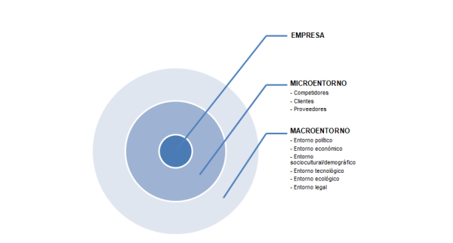

DEBILIDADES ( micro entorno )

- inexperiencia en aplicaciones móviles
- financiación baja
- posicionamiento en el mercado
- cartera de clientes
- falta de patrocinadores

AMENAZAS ( macro entorno )

-lanzamiento de aplicaciones similares
-independencia de nuestros clientes para finalizar el servicio
-posible legislación que limite el mercado

FORTALEZA ( micro entono )

- Enfoque a los intereses de los clientes
- Relación con los proveedores
- Diseño sencillo de la aplicación
- Comunicación directa y accesible
- Servicios adicionales y RRSS

OPORTUNIDADES ( macro entorno )

- Expansión a otras ciudades
- Apertura de agencia de alquiler
- Rápida evolución tecnológica
- Tendencia creciente del mercado

3.1. Gestión de RRHH.
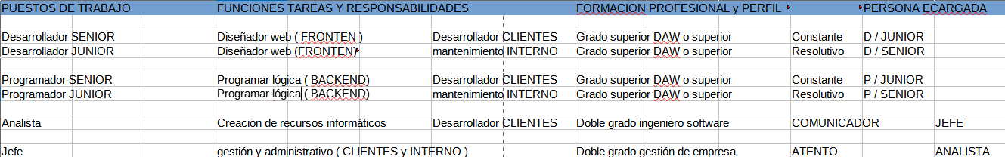
Para tener a los empleados atentos, trabajadores y de buen humor fomentaría metodologías de trabajo como skrum, agile y otras, con las cuales la comunicación entre los trabajadores y clientes sería muy buena y optimizaría la información entre el equipo.

3.2. La localización.

La localización geográfica de SingleQuickNotes será en la ciudad de Sevilla, pero sin tienda o establecimiento físico, ambos trabajadores trabajaremos de forma remota desde nuestras casas conectados a una VPN de la empresa en la que todos trabajaremos bajo una misma dirección ip en el dominio propio de la empresa.

3.3. Nuestros clientes.

La demanda que recibiremos de nuestros clientes será de forma telemática, vía email o a través de la página web de la empresa, de tal forma que el cliente “peatón” no conocerá de nuestros servicios, los cuales están enfocados al mundo de la informática donde a través de marketing digital y los servicios captaremos la atencion de futuros clientes.

4. Diseño.

Pantalla principal

La pantalla principal constara de tres componentes que son:
El primer componente se utiliza para visualizar a modo de información en que consiste la aplicación.
El segundo componente se utiliza para visualizar, crear y modificar las tareas .
El tercer componente muestra la información útil de la aplicación.

Estilos

Para definir el estilo adaptativo a diferentes tamaños de pantalla a sido realizado con: bostrap.

Botones

Los botones han sido diseñados especialmente para la aplicación ( poseen estilo propio en cascada)
Dichos botones solo están presentes en un solo componente ( tarea-edit. y lista-tarea ) con funcionalidades como:

- Cambio el color de fondo ( falso modo noche )
- Ensordecer o sonar sonido de teclas al pulsar
- Información ( 3º componente ) solo información relevante de la app

Interfaz y usabilidad

La aplicación debe constar de una interfaz sencilla, atractiva e intuitiva. De tal forma que su uso no suponga un impedimento o esfuerzo al usuario a la hora hacer uso de la aplicación.

4.1. Justificación del stack tecnológico.

IDE

Visual Studio Code es un editor de código fuente ligero pero eficaz que se ejecuta en el escritorio y está disponible para Windows, macOS y Linux. Incluye compatibilidad integrada con JavaScript, TypeScript y Node.js, y cuenta con un amplio ecosistema de extensiones para otros lenguajes (como C++, C#, Java, Python, Go, .NET). Visual Studio es el IDE más rápido para la productividad. Tenga como destino cualquier plataforma o dispositivo. Compile cualquier tipo de aplicación. Trabaje en equipo y en tiempo real. Diagnostique y detenga problemas antes de que ocurran. Esto hace que sus procesos diarios sean más flexibles y adaptables

Frameworks
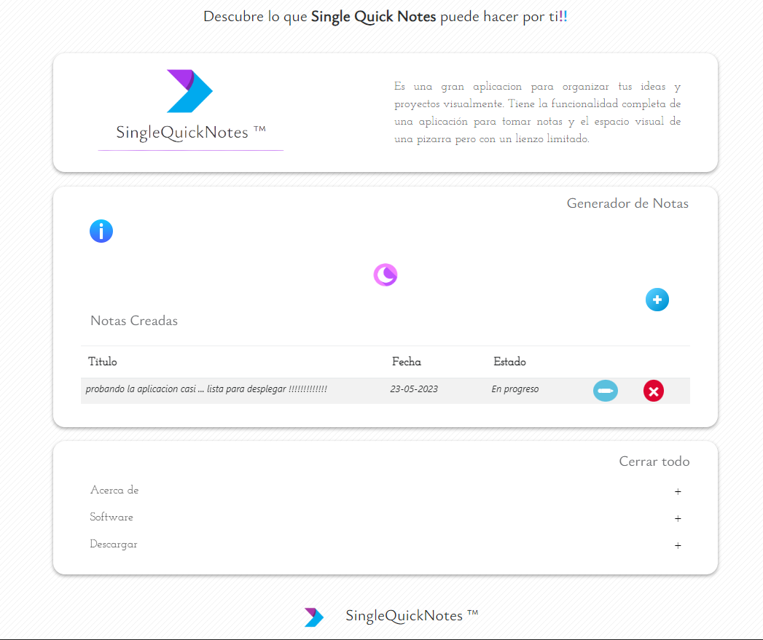
Angular es un frameworks para aplicaciones web desarrollado en Typescript, de código abierto, mantenido por Google, que se utiliza para crear y mantener aplicaciones web de una sola pagina. Su objetivo es aumentar las aplicaciones basadas en navegador con capacidad de modelo vista controlador (MVC), en un esfuerzo para hacer que el desarrollo y las pruebas sean más fáciles.

Bootstrap es un marco front-end gratuito para un desarrollo más rápido y fiable, incluye plantillas de diseños basados en HTML y CSS o SCSS para tipografía, formularios, botones, navegación, modales, carruseles de imágenes y muchos otros, así como complementos de JavaScript opcionales, también le brida la capacidad de crear fácilmente diseños de aplicaciones con diseño responsivo.

UI

Mongo Compass es el software por excelencia para la visualización de bases de datos MongoDb, oficial y desarrollado por Mongo. Te permite conectarte a cualquier base de datos , sea local o remota, para visualizar las colecciones y los documentos en tu base de datos, Mongo Compass será tu mejor aliado a la hora de diseñar y usar bases de datos no relacionales

4.1.2. Metodología de trabajo.

Se trata de un marco de trabajo usado para estructurar, planificar y controlar el proceso de desarrollo del software. Existe una gran cantidad de métodos diferenciados por sus fortalezas y debilidades. Una metodología de desarrollo software se basa en: - Herramientas, modelos y métodos para ejecutar dicho proceso de desarrollo. Cada metodología de desarrollo tiene su propio enfoque.
El modelo de prototipos pertenece a los modelos de desarrollo evolutivo, el prototipo debe ser construido en poco tiempo y sin utilizar muchos recursos. El diseño rápido se centra en representación de aspectos software visibles para el usuario. Este rápido diseño conduce a la creación de un primer prototipo que será evaluado y retroalimentado por el cliente, gracias al cual el equipo de desarrollo podrá entender mejor lo que se debe hacer y permitiendo ver al cliente resultados progresivos a corto plazo.

Las diferentes etapas por la que pasa un software construido con este tipo de metodología son:

- Plan rápido
- Modelado, diseño rápido
- Desarrollo
- Entrega
- Retroalimentación
- Comunicación
- Entrega final Este modelo es muy útil cuando el cliente conoce perfectamente los objetivos generales del software, pero no detalla los requisitos

4.2. Diseño de la Interfaz Web.

Un buen diseño de la interfaz de usuario facilita la complexión de tareas a realizar sin que el usuario vea atraída su atención hacia la forma. El diseño gráfico y la tipografía se combinan para ofrecer usabilidad, influyendo en cómo el usuario realiza ciertas interacciones y mejorando la apariencia estética del diseño.
El proceso de diseño debe balancear la funcionalidad técnica y los elementos visuales para crear un sistema que no solo sea operativo, sino también usable y adaptable a la evolución de las necesidades del usuario, priorizando que sea intuitiva y con pocas o ninguna distracción para el usuario final.

4.2.1. Prototipado de la solución.

4.2.2. Descripción y justificación del diseño.

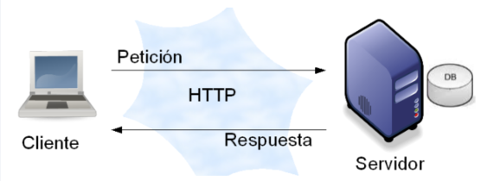

4.3. Desarrollo del Entorno Cliente (Front-end).

4.3.1. Alcance y funcionalidad.

4.3.2. Descripción de la estructura.

4.4. Desarrollo del Entorno Servidor (Back-end).

4.4.1. Descripción de la arquitectura de la aplicación.

Como se menciona anteriormente, la arquitectura de la aplicación se basa en el modelo cliente servidor. En el caso de este proyecto, y como puede verse en la siguiente figura, la aplicación web y desde cualquier dispositivo electrónico constituirá la parte cliente, y la base de datos estará alojada en un servidor al que se accederá mediante llamadas http.

4.4.2. Documentación del servicio mediante Postman.

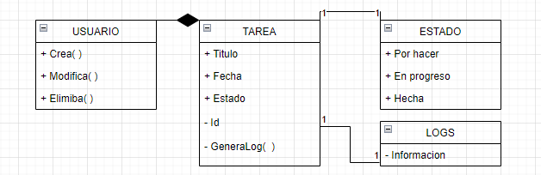
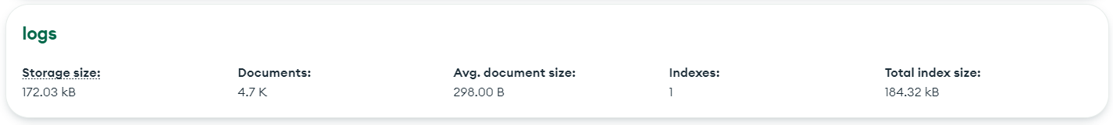
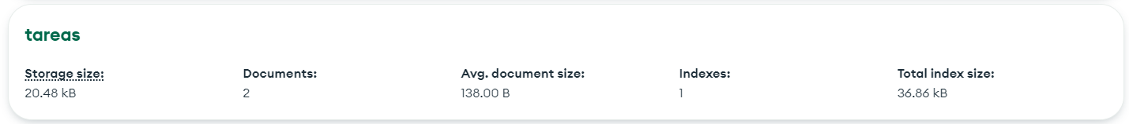

4.5. Base de datos.

La base de datos no puede ser local en la aplicación por lo que se implementa una base de datos externa situada en el servidor MongoDB y a la que se pueda acceder a través de VISUAL STUDIO mediante la extensión ( mongoDB for VS Code) o bien con la aplicación de escritorio Compass de mongodb, La base de datos tendrá dos colecciónes no relacionales.
- Coleccion 1º: tarea

- Coleccion 2º: logs

4.5.1. Diagrama UML.

4.6. Despliegue de la Aplicación Web.

4.6.1. Descripción del despliegue realizado.

5. Diseño del espacio físico.

En caso de negocios online habrá que centrarse en el diseño de la web.

El diseño de la web será responsivo, adaptado a cualquier tipo de dispositivo, ya sea smartphone, Android, iOS, Tablet, pc o monitores tipo WorldWide. La página consta de varios componentes como lo puede ser el pie de página o footer, como el navegador los cuales en cada página siempre estarán presente y será donde contendrán los enlaces, menús y sitios de intentet de la página web y en el cuerpo de la página será donde el usuario pueda ver la información más relevante.

El diseño será monocromático: blanco y negro salvo por los dos colores del logo e icono de la aplicación, los cuales darán a entender al usuario que un color es para SERVICIOS y el otro para GESTIONES, logrando que la navegación del usuario en nuestra web sea de lo más intuitiva.

6. Presentación de los promotores.

CARTA DE PRESENTACION ( recaudar y acceder a promotores y colaboradores externos )

Somos una empresa dedicada al sector de la informática avalando por completo la construcción de aplicaciones web y de escritorio para la gestión y optimización de tareas, aprovechamos todas las herramientas y frameworks de vanguardia y los lenguajes de programación más acorde dependiendo del proyecto que se nos solicite

En SingleQuickNotes: somos capaces de crearte tu propia aplicación web con sistema de gestión con bases de datos relacionales y no relaciones, otorgamos soporte continuo si el cliente desea que su aplicación sea mantenida y actualizada por nosotros o en propiedad y uso exclusivo del cliente final

En SingleQuickNotes desarrollamos aplicaciones para que exclusivamente cumplan los servicios demandados que el cliente requiere, pudiendo llegar ahorrar un dinero extra al no necesitar un personal de desarrolladores propios.

Como Objetivo personal: SingleQuickNotes es abalada por un personal no solo titulado sino altamente también capacitado para otorgar un descanso mental a su trabajo virtual

7. Misión: Misión, visión, valores.

MISION

En SingleQuickNotes la misión es satisfacer las necesidades y expectativas de nuestros clientes, tanto potenciales como no potenciales. En el caso de los primeros, la misión es lograr encontrar la solución a sus necesidades de desarrollo que mejor se adapte a sus necesidades y cumplir con sus expectativas en el mundo de la WEB, logrando que los potenciales clientes tengan una experiencia grata y una alta satisfacción en la construcción de aplicaciones, ofreciéndoles la posibilidad de servicios adicionales, como por ejemplo servicio de marketing, entre otras opciones, para poder así aumentar la satisfacción del cliente.

VISION

La visión de SingleQuickNotes es lograr ser la principal alternativa para la creación de aplicaciones web, especialmente para aquellos que consideren importante la transparencia, eficiencia de las tecnologías y las experiencias que se pueden obtener de ella. Por otro lado, también tiene como visión ser la primera opción de plataforma para la gestión de tareas y procesos a la carta, es decir configurables en su totalidad en cuanto a servicios y estados.

VALORES

En SingleQuickNotes los valores están claramente definidos y hacen especial hincapié a la filosofía de la empresa, la cual se basa en el lema “Sharing is caring”. Esto significa que compartir es demostrar interés y preocupación, y es el lema bajo el cual primordialmente queremos basar los valores de la empresa. La empresa se preocupa y muestra interés por el bien estar de los clientes y pretende lograr que sus clientes tomen la misma filosofía en el proceso del desarrollo de aplicaciones, interesándose por compartir, bien sea la mayor información posible de sus requerimientos y el apoyo a nuestro equipo de desarrolladores

7.1. Valores corporativos.

Para ello, en SingleQuickNotes hay una serie de valores corporativos claramente definidos y por los cuales se va a enfocar el camino a nuestros objetivos. Estos valores son los siguientes:

- Servicio: la prioridad de la empresa es la satisfacción de los clientes, lo cual está encaminado a lograr las expectativas del negocio.
- Honestidad: uno de los principales objetivos es la honestidad, mediante prácticas transparentes y correctas, atendiendo al cliente con claridad a través de la verdad en toda situación que pueda generarse.
- Respeto: se respeta la dignidad de los clientes, proveedores y miembros de la empresa, actuando de manera correcta y atenta.
- Confianza: es uno de los principales valores en los que se basa la compañía, ya que se busca en todo momento la confianza por parte de las partes a intervenir en los servicios que ofrecemos. Buscamos la confianza de los clientes para delegar la gestión de los servicios en nosotros y la de nosotros para designarle una aplicación según sus expectativas. Para lograr esto, los procesos se desarrollan con total transparencia respetando en todo momento de manera íntegra los aspectos legales y morales.
- Ética: la ética constituye un principio, no anteponer los criterios propios sobre lo correcto.
- Efectividad: lograr la excelencia desarrollando oportunamente los servicios de la empresa teniendo en cuenta un beneficio mutuo con los clientes.
- Trabajo en equipo: se busca un buen trabajo en equipo dentro de la empresa para así poder entregar a los clientes un servicio con altos estándares de calidad.

7.2. Cultura empresarial y responsabilidad social corporativa.

Describe la cultura empresarial o el espíritu y la ideología que inspirará tu trabajo.

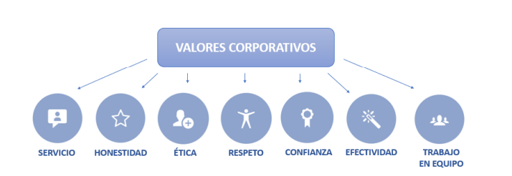

Elabora el balance social de tu empresa .

EFECTOS POSITIVOS y cuales son negativos por lo que a continuación veamos algunos de ellos.
Entre los diferentes efectos positivos que tendríamos en SingleQuickNotes:
La generación de riqueza y de bienes y servicios que la sociedad necesita para satisfacer sus necesidades.
La creación de puestos de trabajo que generan rentas para los ciudadanos.
Llevar a cabo aportaciones a la comunidad ya sea a través de donaciones o proyectos culturales que permitan un desarrollo económico local.
Implantar programas de ecoeficiencia y realizar proyectos de mejora medioambiental.
Utilizar una parte de los beneficios para contribuir a la sociedad a través de becas, ayudas, investigaciones, colaboraciones con instituciones sociales y culturales, etc.
Tener una política eficaz de recursos humanos que permita a sus trabajadores poder disfrutar de jornadas de trabajo flexible y conseguir una buena conciliación de la vida laboral y familiar.
Ofrecer remuneraciones justas, prestaciones sociales y formaciones en el ámbito profesional.

Por el contrario, dentro de los EFECTOS NEGATIVOS o costes sociales de SingleQuickNotes podemos señalar:
La contaminación medioambiental del aire o del agua que pueda producir su actividad económica.
El agotamiento de los recursos naturales y la pérdida de biodiversidad debido también a la actividad económica que lleve a cabo.
Los accidentes laborales y enfermedades profesionales que puedan sufrir sus trabajadores debido a una política ineficaz de la empresa.
Un ambiente laboral que sea propenso a provocar estrés y problemas psicológicos a sus trabajadores lo que conlleva a un deterioro de la calidad de vida de las personas.
Realizar despidos en la plantilla de trabajo debido a deslocalizaciones de su proceso productivo para gozar de impuestos más bajos o mano de obra más barata en países emergentes.
Dificultades de los trabajadores para compaginar la vida laboral con la familiar debido, por ejemplo, a jornadas largas de trabajo.
Llevar a cabo una discriminación laboral e incumplimientos de derechos humanos como, por ejemplo: por política de la empresa no contratar a personas extranjeras por el mero hecho de venir de otro país.

8. El producto.

Gama de productos:
Aplicaciones gestoras web y de escritorio personalizadas con las ultimas tecnologías aplicadas, mostrando un diseño único e intuitivo con el respaldo y el apoyo continuado de nuestro equipo
Servicio:
- Seguimiento por parte nuestra con el cliente inclusive después del desarrollo.
- Garantía e integraciones de mantenimiento de la aplicación antes y después del desarrollo
- Posicionamiento web
- Diseño responsivo
- Consultoría y marketing online
MEJORA y diferencia respecto a la competencia
- Hosting propio
- Dominio propio
- Seguridad en dos pasos
- Construcción de Aplicaciones gestoras a medida
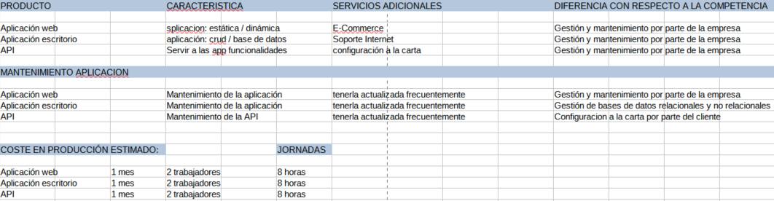

8.1. Estrategia de precios.


8.2. Estrategia de distribución.

Los canales que se establecen en relación con el cliente tanto presupuestario como de servicio o mantenimiento de las aplicaciones son vía telemáticos.
Política de Incentivos a intermediarios como pueden ser la contratación de un programador externo extra al equipo de desarrollo, Incentivo al posicionamiento de web como puede ser Google para que tu aplicación la posicione en el top para mostrar en el navegador.
La composición de nuestro equipo es de dos desarrolladores y de dos programadores los cuales llevan proyectos de creación y proyectos de mantenimiento, en los casos en los que se requieren más creaciones de aplicación y más mantenimiento de las mismas contratamos a programadores externos y que cubran los objetivos requeridos.
Los servicios posventa y garantía de la empresa en todo momento, desde el inicio del trato con el cliente hasta el final de este, inclusive de no solicitarnos el mantenimiento de la aplicación a nuestro equipo seguiremos manteniendo trato cordial y atencion al cliente pudiéndole dar garantía personalizada y apoyo en todo momento
8.3. Estrategia de promoción.

El producto es consumido por emprendedores que quieren tener un negocio ya sea de venta online como marketing e impulsión a su negocio y estos pues acorde a sus bolsillos y a sus expectativas se llega a un acuerdo presupuestario partiendo de la base de coste PVP que establecemos.
Se compra, presupuesta, se mantiene, se crea, se actualiza constantemente a cualquier hora y en cualquier parte del mundo, en el momento que una aplicación web o de escritorio es desplegada o publicada existe un inde de compra por parte de un cliente.
Se compra a través de la página web, una vez cumplimentado el formulario de contacto de nuestra página web nuestro personal se pondrá en contacto con el cliente priorizando una oferta por nuestra parte lo antes posible para efectuar la compra.
Guía de un plan de promoción y publicidad:
a) Fase de investigación

¿Cuál es mi público objetivo?
Toda persona con la idea de emprender un negocio o publicar contenido en plataformas digitales
¿Cuál es la imagen corporativa que quiero transmitir de mi empresa?
Eficiencia y transparencia
¿Cuáles son mis limitaciones presupuestarias?
Dependiendo del volumen del proyecto se depende de contratación extra
¿Qué actividades promocionales puedo realizar?
- Impartir tutoriales por YouTube de forma gratuita
- Publicar contenido en otras webs o plataformas como Facebook, Instagram
- Promoción de ventas: ¿qué puedo hacer, especialmente en el momento inicial, para incrementar mis ventas?
- Ofertar y hacer seguimiento al cliente en todo momento, pero sin llegar agobiarlo
“perseguir la oferta”
b) Elaboración del plan de promoción

Nuestro plan de promoción será llevado a cabo por el personal de la empresa: quien tiene el cargo de “analista”, teniendo en cuenta los siguientes criterios:

- Apuntando a un objetivo concreto “ clientes que requieran construir sus aplicaciones “.
- Definiendo nuestro público “ clientes con las ideas claras” es un éxito rotundo.
- Erigiremos los medios “ telemáticos” y el mensaje de nuestros servicios a través de nuestra web “márquetin online”.
- Nuestra estrategia es captar a clientes en todo momento con las ideas claras a través de nuestra página web.
- Podremos evalúa los resultados teniendo encuentra si el contenido de la página web es tan ilustrativo que a los clientes potenciales les queden pocas de dudas de lo que realmente requieran sobre una aplicación o una Api
- Utilizaríamos las herramientas actuales que gestionen nuestras promociones eficientemente como pueden ser las redes sociales y CRM para la gestión y la relación con los clientes
- Nos aseguraremos en todo momento del trato con el cliente, de darte soporte y atencion en todo momento, de tal forma mejoraríamos también el servicio post venta de la empresa.

Costes de cada una de las actividades promocionales a realizar:
Este coste esta asumido en la nómina de los trabajadores por parte de la empresa ya que dos de los empleados trabajan de forma directa en dar soporte a nuestras propias aplicación y servicios ( un programador junior y un desarrollador junior ) son quien se encargan junto con nuestro analista de promocionar internamente en nuestras plataformas el contenido de “ marketing mix y marketing online”
La implementación
La implementación de marketing online y marketing mix en la empresa es constante, esta publicada los 365 días del año en nuestra propia página web y va siendo modificada periódicamente
c) Fase de evaluación y control

El aumento de la cuota de mercado.
Gracias a nuestras políticas internas como puede ser el marketing-mix, ayudaría aumentar la cuota de mercado progresivamente de nuestra empresa, significa que nuestra empresa cada vez tiene un número mayor de ventas y clientes potenciales que conoce la institución y que quieren interactuar con ella. Tener un número de ventas alto es sumamente positivo para tu compañía.
El aumento de las ventas totales.
Esto se vería reflejado según el acierto en el marketing interno, mientras mejor sea nuestro contenido mayor alcance tendrá en el público objetivo.
La entrada en nuevos mercados.
Teniendo en cuenta que nuestras funciones como empresa es el desarrollo de software ( aplicaciones ) la empresa no tendría en cuenta otros mercados como pudiera ser una agencia externa de marketing y publicidad.

9. Elección forma jurídica.

Dado a que como negocio somos o seriamos una ( ecommerce ) tienda online y sin registro de vivienda o local físico, optamos por una sociedad limitada

El nombre es y seguirá siendo: SingleQuickNotes

redactaríamos una escritura pública de constitución de la sociedad con los datos de los socios y su participación correspondiente. Para ellos tendríamos que hacer la firma ante notario, presentando el documento de registro mercantil obtenido en el paso anterior. La escritura debe presentarse obligatoriamente en el registro mercantil, como mucho dos meses más tarde junto con otros documentos

Nota:
Existen actualmente muchos tipos de leyes como pueden ser las que regulan las certificaciones ISO, DIN, ATEX etc. dichas certificaciones pueden otorgar a la empresa un tipo muy concreto de subvención, prestaciones que puede percibir una empresa por parte del estado por su cumplimiento y puesta en marcha en el ámbito laboral.

Leyes que debe cumplir tu tienda online
Obviamente, tendrás que registrar el dominio de tu web, así como cumplir una serie de leyes dentro de tu tienda online antes de empezar:

Ley Orgánica de Protección de Datos (LOPD). Deberás dar de alta los ficheros que tengan datos personales en la Agencia Española de Protección de Datos (AEPD). Se deberá informar a los usuarios de esto y darles los medios necesarios por si quieren cancelar, acceder o corrección de sus datos.

Ley de Servicios de la Sociedad y de la Información y del Comercio Electrónico (LSSICE). Con esta ley de transparencia se pretende mostrar fácilmente el acceso a todos los datos del administrador de la web. Generalmente, aparece en el apartado “Aviso legal” y debe contener la denominación social de la ecommerce, el contacto, las condiciones de uso, etcétera.

Ley de consumidores y comercio electrónico. En esta norma se incluyen los derechos básicos del consumidor como la devolución en 15 días, una página de precios de fácil acceso, un formulario de desistimiento o la aceptación de responsabilidades por parte de la tienda online de los daños que pudiera sufrir el paquete durante el transporte, entre otros.

Qué impuestos vamos a tener que pagar como autónomo de un comercio online
El hecho de estar al frente de un ecommerce conlleva más pagos además de la cuota de autónomos. Para empezar, esta variaría en función de las posibles bonificaciones de las que podamos beneficiarnos, si es que podemos. Eso sí, como ya hemos dicho nada nos librará de afrontar otros impuestos en un ecommerce que son comunes a cualquier tipo de actividad física, por muy en el mundo online que nos movamos

Impuesto sobre el Valor Añadido (IVA) – Modelo 303
Oscila entre el 10% y el 21% en función del tipo de actividad. Grava el consumo, y hay que tenerlo en cuenta a la hora de marcar los precios de nuestra tienda online. Técnicamente no es un impuesto para el comerciante, sino para el consumidor. El dueño de la tienda online actúa como mero intermediario.

Impuesto sobre la Renta de las Personas Físicas (IRPF) – Modelo 130
Se trata del impuesto más importante de la Agencia Tributaria española por las cifras que maneja, y grava la utilidad de personas, empresas y otros entes legales.

Básicamente, como autónomos estamos obligados a informar a Hacienda de nuestros ingresos mediante el modelo 130 y a responder ante ella en nuestra Declaración Anual de la Renta.
Por todo esto, y por algunas cosas más, en Quipu ya te hemos contado en alguna ocasión que lo ideal es contar con una asesoría para tu ecommerce. Es la mejor forma de sacar el máximo partido a tu tiempo y no tener que preocuparte por ciertos asuntos que siempre están mejor en manos de especialistas.

10. Registro propiedad industrial o intelectual.

Teniendo en cuenta lo siguiente:

En primer lugar, conviene realizar una investigación para comprobar que la marca cumple los requisitos exigidos por la legislación (no ser contraria a la Ley o al orden público, no inducir al público en error, no usar denominaciones genéricas, etc.). ¡También es primordial verificar que la marca no exista ya! Esa verificación se puede hacer directamente en la página web de la OEPM, en su base de datos oficial. Esto es esencial para no incurrir en el riesgo de disputas después del uso.

Nuestra Marca
marca comercial: SingleQuickNotes. se entiende todo signo utilizado para distinguir en el mercado, productos, servicios, establecimientos industriales y comerciales. La principal característica de nuestra empresa es que ésta debe tener carácter distintivo, esto es, debe ser capaz de distinguirse de otras que existan en el mercado, a fin de que el consumidor diferencie un producto y/o servicio de otro de la misma especie o idénticos que existan en el mercado.
La protección que concede la marca es territorial, es decir, sólo a nivel nacional y temporal, es decir, se extiende por 10 años renovables indefinidamente por periodos iguales, previo pago de las tasas correspondientes.
Patentes
Nuestras patentes: Las patentes de nuestras aplicaciones proporcionan derechos exclusivos que permitirán utilizar y explotar su invención e impedir que terceros la utilicen sin su consentimiento. Una patente es un derecho exclusivo que concede el Estado para la protección de una invención. Para que se otorgue una patente, la invención debe cumplir con tres requisitos:
Somos novedosos
Es decir, que no exista antes en el estado de la técnica. El estado de la técnica es todo lo que haya sido divulgado o hecho accesible al público, en cualquier lugar del mundo, mediante una publicación tangible, venta o comercialización.

Nivel inventivo
Es decir, que la invención no pueda resultar obvia ni derivar, de manera evidente, del estado de la técnica para una persona normalmente versada en la materia técnica correspondiente.

Susceptible de aplicación industrial
Es decir, que pueda, en principio, ser producida o utilizada en cualquier tipo de industria, ya sea manufactura, artesanía, minería, agricultura, u otra.
La protección que le entrega el Estado es territorial, es decir, sólo a nivel nacional y por un periodo único de 20 años desde la fecha de presentación de la solicitud
¡La empresa registrara cada aplicación sea del tipo que sea para que sea protegida por el estado!

11. Plan financiero.

1. Necesidades de inversión.

Son pocas estas posibilidades, pero los siguientes puntos serian tratados:

PREVISIONES
Para realizar las estimaciones hay que hacer un estudio detallado de cada aspecto relevante: estudio de mercado, ventajas competitivas, público objetivo, precio y margen de venta, control de gastos, estrategia de marketing, impuestos, necesidades y vías de financiación, etc.
Estas tareas también te darán una mejor perspectiva de los riesgos que afrontas

11.1. Riesgos financieros “ecommerce” .

Rentabilidad: De rentabilidad Volumen de ventas inferior al esperado, problemas de distribución, gastos no contemplados, mala estrategia, etc.
Financiación: Dificultades para obtener financiación ajena.
Tesorería: Saldo insuficiente para afrontar los pagos.

El plan económico financiero de Single-Apis “ecommerce” es un instrumento muy útil si está bien diseñado. Su valor es que documenta, ordena y cuantifica: le pone cifras a todo el fundamento teórico (idea y estrategia) que ha impulsado tu tienda online.
Al profundizar en el desarrollo del plan tendrás una visión más amplia de tu tienda porque integra todos los elementos que determinan la viabilidad, incluidas las obligaciones legales, como los impuestos a pagar en un ecommerce o las cotizaciones sociales.

Nuestro plan financiero como comercio online nos permite:

Plantear objetivos: la estimación realizada define tus objetivos en cada etapa y te sirve de guía para alcanzar esas metas.
Realizar ajustes y correcciones: Si las previsiones no se cumplen (bien por factores externos o por valoraciones poco realistas) posees la estructura para hacer ajustes y correcciones. Sabrás que está fallando y a qué elementos hay que prestar más atención.
Detectar necesidades de financiación: un buen plan seria que reunamos todos los gastos operativos de nuestra empresa y los recursos necesarios. Esto es clave para determinar que parte podéis cubrir los socios y que parte hay que financiar (con préstamos bancarios u otro tipo de financiación).
Controlar gastos y pagos: es también un instrumento de control gastos y previsión de tesorería. Puedes anticiparte a las fechas de pago críticas: nóminas, alquileres, impuestos, pago a proveedores, etc.
Calcular ratios: además de estudiar los resultados directos puedes hacer un análisis más avanzado con ratios financieros, de liquidez o de deuda, para ver si trabajas en los parámetros adecuados.
Plan de prevención de ventas e ingresos
- Previsión de gastos
- Análisis cuenta de resultados y balance
- Previsión de tesorería
- Cuadro de inversión y deuda

11.2. Valora cuántos recursos económicos podéis conseguir como propio.

La empresa estudia siempre en todo momento según el volumen de trabajo la contratación de un socio: amigo, familiar” persona que pueda contribuir con la empresa.

Con los veneficios obtenidos dada la practica laboral que ejercemos, los fondos recaudados netos en margen de ganancias serán guardados en su plenitud para una autofinanciación propia,

Igualmente, la empresa puede que estudié si nos interesa recurrir a la financiación bancaria: Si necesitaríamos un préstamos o si es conveniente abrir una línea de créditos para evitar problemas de liquidez.

12. Plan de aprovisionamiento.

Gestión de compras.

Como empresa de desarrollo de aplicaciones web y de escritorio: estamos sujeto a licencias de programas, las cuales serían pagadas de forma anual como pueden ser:

Procesadores y editores de textos
claves OEM de sistemas operativos
Antivirus

La empresa no necesitaría gestión de stock, la empresa otorgaría la facilidad a nuestros empleados para pedir por Amazon lo necesario si no lo tuviera para el proyecto ( periféricos, micrófono diadema, disco duro, memorias flash, etc..

13. Internalización de la empresa.

Como negocio online, en todo momento estamos sujetos a realizar proyectos de trabajo de forma internacional como de forma nacional “ la internalización de la empresa es iniciada desde el nacimiento de la misma.

14. Bibliografía

Anexos.

Enlaces:

- El enlace a la aplicación desplegada.

- El enlace al vídeo de la defensa subido a Youtube.
https://www.youtube.com/channel/UCgnSkKZEihHXGXRhPKyrPew

-El enlace al/los repositorio/s GitHub del proyecto.
https://github.com/Pabloluisroth/SingleQuickNotes

